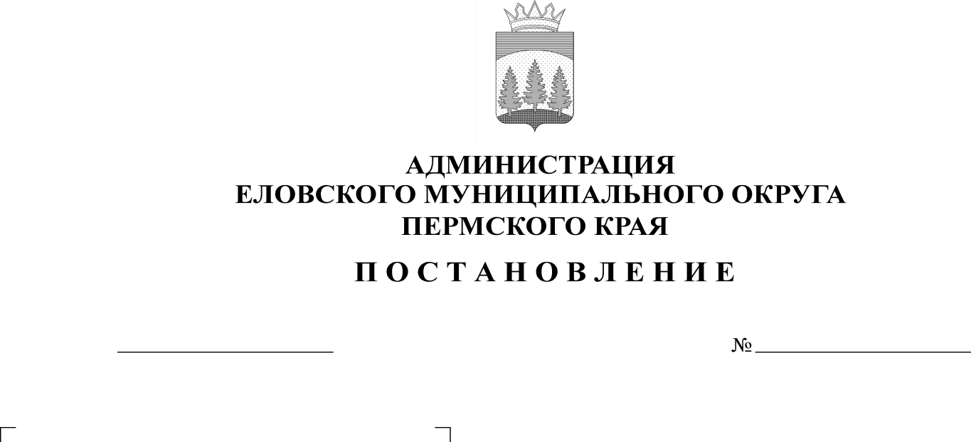
312-п
01.07.2022
О внесении изменений в Административный регламент предоставления муниципальной услуги «Подготовка и утверждение документации по планировке территории», утвержденный постановлением Администрации Еловского муниципального округа Пермского края от 10 января 2022 г. № 6-п

06.10.2017
363-п

В целях актуализации нормативных правовых актов Администрации Еловского муниципального округа Пермского края в соответствие с действующим законодательством
Администрация Еловского муниципального округа Пермского края ПОСТАНОВЛЯЕТ:
- Внести в Административный регламент предоставления муниципальной услуги «Подготовка и утверждение документации по планировке территории», утвержденный постановлением Администрации Еловского муниципального округа Пермского края от 10 января 2022 г. № 6-п, следующие изменения:
  - пункт 2.9 дополнить подпунктом 2.9.3 следующего содержания:
«2.9.3. Срок для отказа в предоставлении муниципальной услуги по причине предоставления неполного пакета документов составляет 3 рабочих дня со дня регистрации заявления».
2. Настоящее постановление обнародовать на официальном сайте газеты «Искра Прикамья» и официальном сайте Еловского муниципального округа Пермского края.
3. Постановление вступает в силу со дня его официального обнародования.

Глава муниципального округа –
глава администрации Еловского
муниципального округа Пермского края А.А. Чечкин

